附件：
柳州市阳和工业新区（北部生态新区）
关于第二轮中央生态环境保护督察信访举报问题办结情况
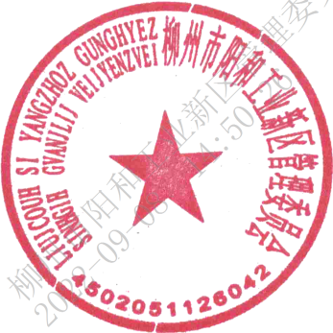
填报单位（盖章）：柳州市阳和工业新区管理委员会 填报时间：2022年9月7日
序号 | 编号 | 举报内容概述 | 办结情况（简明扼要描述办理过程，大约2-3行，重点难点问题可以更加详细描述） | 责任单位
1 | X2GX202104200025 | 323国道阳和村附近有一家电镀工厂，每天排放出难闻气味以及黄绿色污水。 | 已办结。经核实，信访人反映的事项基本属实。  信访人反映的电镀工厂位于柳州市阳和工业新区阳和村五队6号，老板姓名黎香友。该电镀工厂实为无营业执照等相关经营手续的镀镍加工点。经现场监测发现，该加工点废水外排口外排废水中，总镍浓度超过国家污染物排放标准十倍以上，涉嫌环境犯罪。  2021年10月27日，柳州市鱼峰区人民法院判决被告人黎香友犯污染环境罪，判处有期徒刑一年六个月，处罚人民币一万五千元，并没收电镀槽、脱水机等作案工具。  2021年10月29日，北部生态新区生态环境局委托广西中赛检测技术有限公司（以下简称“中赛公司”），对阳和村黎香友镀镍加工点及东面水塘环境质量现状进行调查监测。根据监测报告结果显示，黎香友镀镍加工点历史加工生产过程对加工作坊地面土质、水塘底泥及水塘地表水质量造成了明显影响。中赛公司建议对加工作坊土质、水塘底泥及水质污染问题进行风险评估，甚至后续的风险管控或者修复治理。  2022年3月，柳州市鱼峰区人民检察院认定黎香友目前的经济状况和身体状况无法承担该镀镍加工点生态破坏修复治理费用，遂与阳和街道办事处、北部生态新区生态环境局进行磋商，形成如下意见：一是根据属地管理原则，由阳和街道办事处履行生态修复的主体责任；二是由北部生态新区生态环境局对底泥、水体监测和修复提供技术支持。  2022年5月25日，新区管委会常务会对阳和村黎香友环境污染案件现场修复治理工作事宜进行研究，要求阳和街道办事处尽快组织对该案件涉及污染点位进行生态修复治理。6月，阳和街道办事处组织竞争性磋商采购。7月7日，广西中圳检测技术有限公司与贵州一道环境建设有限公司联合中标，随即开始对该镀镍加工点的危险废物、土壤、水塘内的水和底泥进行治理。7月30日，该镀镍加工点环境污染治理工作全部完成。  2022年8月26日，召开了“黎香友镀镍加工点环境污染现场治理效果验收评估报告”专家评审会。经专家组评估，该镀镍加工点环境污染治理过程比较规范，未对周围环境产生不良影响，治理后项目场区土壤满足对应的混合居住用地要求，可以安全利用，同意通过评审。  今后，我委将依法加大生态环境现场监督管理，有效扩大生态环境保护法律法规宣传，提升广大人民群众环境保护意识，杜绝类似问题再次发生。 | 柳州市阳和工业新区管理委员会

